2018无锡中考数学试卷
选择题：（本大题共10小题，每小题3分 共30分）
1.下列等式正确的是（ A ）
A.${\left(\sqrt{3}\right)}^{2}$=3 B.$\sqrt{{\left(−3\right)}^{2}}=−3$ C.$\sqrt{3^{3}}=3$ D.${\left(−\sqrt{3}\right)}^{2}=−3$
2.函数$y=\frac{2x}{4−x}$中自变量x的取值范围是（ B ）
A.$x≠−4$ B.$x≠4$ C.$x≤−4$ D.$x≤4$
3.下列运算正确的是（ D ）
A.$a^{2}+a^{3}=a^{5}$ B.${\left(a^{2}\right)}^{3}=a^{5}$ C.$a^{4}−a^{3}=a$ D.$a^{4}÷a^{3}=a$
4.下面每个图形都是由6个边长相同的正方形拼成的图形，其中能折叠成正方体的是（ C ）
A.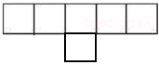B.C.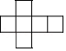D.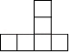
5.下列图形中的五边形ABCDE都是正五边形，则这些图形中的轴对称图形有（ D ）
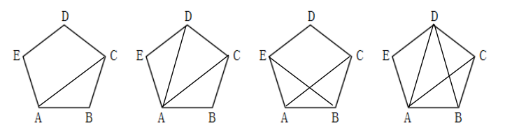
A.1个 B.2个 C.3个 D.4个
已知点P（a，m）、Q（b，n）都在反比例函数$y=−\frac{2}{x}$的图像上，且a<0<b,则下列结论一定成立的是（ D ）
m+n<0 B.m+n>0 C.m<n D.m>n
某商场为了解产品A的销售情况，在上个月的销售记录中，随机抽取了5天A产品的销售记录，其售价x（元/件）与对应的销售量y（件）的全部数据如下表：
售价x（元/件） | 90 | 95 | 100 | 105 | 110
销量y（件） | 110 | 100 | 80 | 60 | 50
则这5天中，A产品平均每件的售价为（ C ）
A.100元 B.95元 C.98元 D.97.5元
如图，矩形ABCD中，G是BC中点，过A、D、G三点的圆$O$与边AB、CD分别交于点E、点F，给出下列说法：（1）AC与BD的交点是圆$O$的圆心；（2）AF与DE的交点是圆$O$的圆心；BC与圆$O$相切。其中正确的说法的个数是（ C ）
A.0 B.1 C.2 D.3
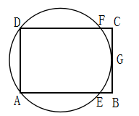
如图，已知点E是矩形ABCD的对角线AC上一动点，正方形EFGH的顶点G、H都在边AD上，若AB=3，BC=4，则tan∠AFE的值（ A ）
等于$\frac{3}{7}$ B.等于$\frac{\sqrt{3}}{3}$ C.等于$\frac{3}{4}$ D.随点E位置的变化而变化
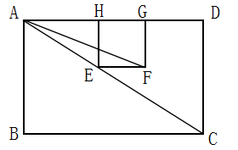
【解答】
$∵$EF∥AD
∴∠AFE=∠FAG
$∵$△AEH∽△ACD
∴$\frac{\text{EH}}{\text{AH}}=\frac{3}{4}$
设EH=3x,AH=4x
∴HG=GF=3x
∴tan∠AFE=tan∠FAG=$\frac{\text{GF}}{\text{AG}}$=$\frac{3x}{3x+4x}=\frac{3}{7}$

如图是一个沿$3×3$正方形格纸的对角线AB剪下的图形，一质点P由A点出发，沿格点线每次向右或向上运动1个单位长度，则点P由A点运动到B点的不同路径共有（ B ）
A.4条 B.5条 C.6条 D.7条
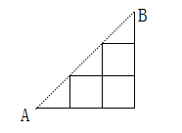
【解答】
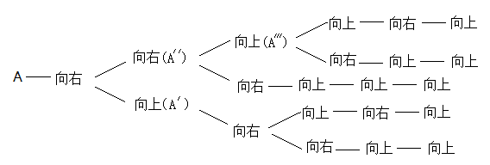
∴有5条路径，选B
二、填空题（本大题共8小题，每小题2分，共16分）
-2的 相反数的值等于 .
【解答】2
12、今年“五一”节日期间，我市四个旅游景区共接待游客约303 000多人次，这个数据用科学记数法可记为 .
【解答】
13、方程的解是 .
【解答】
的解是 .
【解答】
命题“四边相等的四边形是菱形”的逆命题是 .
【解答】 菱形的四边相等
16、如图，点A、B、C都在圆O上，OC⊥OB，点A在劣弧$\overset{⌒}{\text{BC}}$上，且OA=AB，则∠ABC= .
【解答】15°
17.已知△ABC中，AB=10,AC=,∠B=30°，则△ABC的面积等于 .
【解答】或
18、如图，已知∠XOY=60°，点A在边OX上，OA=2,过点A作AC⊥OY于点C，以AC为一边在∠XOY内作等边三角形ABC，点P是△ABC围成的区域（包括各边）内的一点，过点P作PD//OY交OX于点D，作PE//OX交OY于点E，设OD=a，OE=b,则a+2b的取值范围是 .
【解答】过P作PH⊥OY交于点H，易证EH=
∴a+2b=
当P在AC边上时，H与C重合，此时，
当P在点B时，，
∴

19、（本题满分8分）计算：
（1）$(−2)^{2}×\left|−3\right|−(\sqrt{6})^{0}$； （2）$(x+1)^{2}−(x^{2}−x)$

【解答】 （1）11
（2）

20、（本题满分8分）
分解因式：$3x^{3}−\text{27}x$ （2）解不等式：$\begin{aligned}\left\{2x+1>x−1,⋅⋅⋅⋅① | \right.\end{aligned}$

【解答】（1）
（2）-2<≤2

21、（本题满分8分）
如图，平行四边形ABCD中，E、F分别是边BC、AD的中点，求证：∠ABF=∠CDE
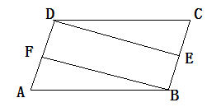
【解答】
$∵$ABCD为平行四边形 AD=AB,CE=AF,∠C=∠A
易证△ABF≌△CDE（SAS）
$∴$∠ABF=∠CDE

22、（本题满分6分）
某汽车交易市场为了解二手轿车的交易情况，将本市去年成交的二手轿车的全部数据，以二手轿车交易前的使用时间为标准分为A、B、C、D、E五类，并根据这些数据由甲、乙令人分别绘制了下面的两幅统计图（图都不完整）
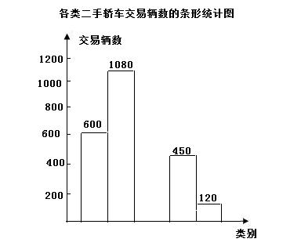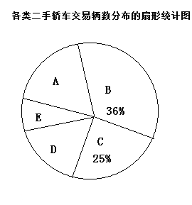

请根据以上信息，解答下列问题：
该汽车交易市场去年共交易二手车 3000 辆
把这幅条形统计图补充完整。（画图后请标注相应的数据）
在扇形统计图中，D类二手轿车交易辆数所对应扇形的圆心角为 54 度
【解答】
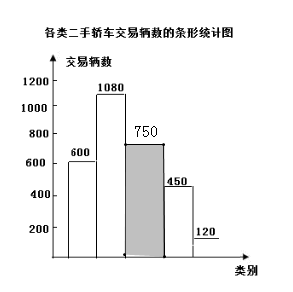

23、某校组织一项公益知识竞赛，比赛规定：每个班级由2名男生、2名女生及1名班主任老师组成代表队。但参赛时，每班只能有3名队员上场参赛，班主任老师必须参加，另外2名队员分别在2名男生和2名女生中各随机抽出1名。初三（1）班由甲、乙2名男生和丙、丁2名女生及1名班主任组成了代表队，求恰好抽到由男生甲、女生丙和这位班主任一起上场参赛的概率。（请用“画树状图”或“列表”或“列举”等方法给出分析过程）
【解答】 $\frac{1}{4}$
方法一：
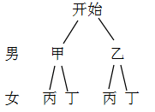

总共的个数是4，符合条件的个数是1
$∴$$P=\frac{1}{4}$
方法二：
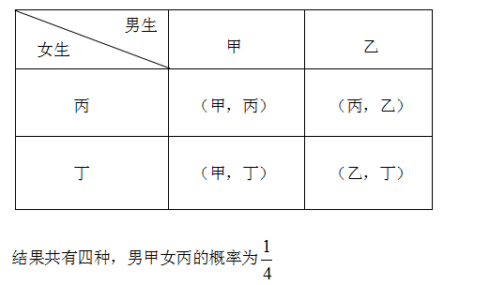
24、（本题满分8分）
如图，四边形ABCD内接于圆心O，AB=17，CD=10，∠A=90°，cos B=$\frac{3}{5}$，求AD的长。
【解答】
$∵$DA⊥AB
$∴$∠DAB=90°
$∵$在圆O中
$∴$∠DCB=90°
延长AD、BC交于点E，易证∠B=∠EDC
$∴$$\frac{\text{DC}}{\text{ED}}=\frac{3}{5}$
$∴$$\text{ED}=\frac{\text{50}}{3}$
$∵$$\text{cos}B=\frac{3}{5}$
$∴$$\text{tan}B=\frac{4}{3}$
在△EAB中，EA=$\text{17}×\frac{4}{3}=\frac{\text{68}}{3}$
$∴$DA=EA-ED=$\frac{\text{68}}{3}−\frac{\text{50}}{3}$=6
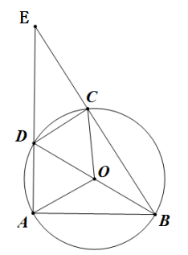

25、（本题满分8分）
一水果店是A酒店某种水果的唯一供货商，水果店根据该酒店以往每月的需求情况，本月初专门为他们准备了2600kg的这种水果，已知水果店每售出1kg该水果可获利润10元，未售出的部分每1kg将亏损6元。以x（单位：kg，$\text{2000}≤x≤\text{3000}$）表示A酒店本月对这种水果的需求量，y（元）表示水果店销售这批水果所获得的利润。
求y关于x的函数表达式；
问：当A酒店本月对这种水果的需求量如何时，该水果店销售这批水果所获的利润不少于22000元？

【解答】解：（1）当$\text{2000}≤x≤\text{2600}$时，y=10x-6(2600-x)=16x-15600
当$\text{2600}<x≤\text{3000}$时，y=2600×10=26000
∴y=$\left\{\begin{matrix}\text{16}x−\text{15600}(\text{2000}≤x≤\text{2600}) \\ \text{26000}(\text{2600}<x≤\text{3000})\end{matrix}\right.$
①当$\text{2000}≤x≤\text{2600}$时y=16x-15600≥22000
x≥2350∴2350≤x≤2600
②当$\text{2600}<x≤\text{3000}$时，y=26000>22000，成立
综上所述：2350≤x≤3000不少于22000

26、（本题满分10分）
如图，平面直角坐标系中，已知点B的坐标为（6,4）
（1）请用直尺（不带刻度）和圆规作一条直线AC，它与x轴和y轴的正半轴分别交于点A和点C，且使∠ABC=90°，△ABC与△AOC的面积相等。（作图不必写作法，但要保留作图痕迹。）
（2）问：（1）中这样的直线AC是否唯一？若唯一，请说明理由；若不唯一，请在图中画出所有这样的直线AC，并写出与之对应的函数表达式。
【解答】解：（1）过B作BA⊥x轴，过B作BC⊥y轴
（2）不唯一，∵$Δ\text{AOC}≃Δ\text{ABC}$，设A（a，0）
∴OA=BA a=$\sqrt{{\left(6−a\right)}^{2}+4^{2}}$ a=$\frac{\text{13}}{3}$
∴A（$\frac{\text{13}}{3}$，0）
设C（0，c）
∴CO=CB， c=$\sqrt{{\left(c−4\right)}^{2}+6^{2}}$ c=$\frac{\text{13}}{2}$
∴C（0，$\frac{\text{13}}{2}$）
$l_{\text{AC}}:y=−\frac{3}{2}x+\frac{\text{13}}{2}$或$y=−\frac{2}{3}x+4$
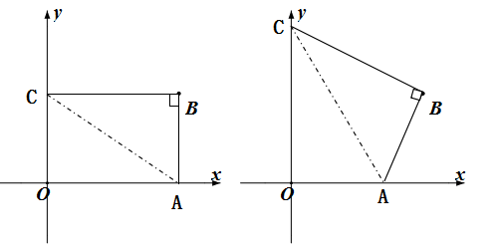
27、（本题满分10分）
如图，矩形ABCD中，AB=m，BC=n，将此矩形绕点B顺时针方向旋转θ（0°<θ<90°）的到矩形A1BC1D1，点A1在边CD上，
若m=2，n=1，求在旋转过程中，点D到点D1所经过路径的长度；
将矩形A1BC1D1继续绕点B顺时针方向旋转得到矩形A2BC2D2，点D2在BC的延长线上，设边A2B与CD交于点E，若,求的值。
【解答】（1）作A1H⊥AB，
且得Sin∠A1BH=1/2
∴∠A1BH=30°，∴∠DBD1=30°
∴点D的运动轨迹为$\frac{{\text{30}}^{0}}{{\text{360}}^{0}}2π\sqrt{5}=\frac{\sqrt{5}}{6}π$
（2）易证△BCE∽△BA2D2
∴=$\frac{n}{m}$
∴CE=
$$\begin{aligned}∵\frac{A_{1}E}{\text{EC}}+1=\sqrt{6} \\ ∴\frac{\text{AC}}{\text{EC}}=\sqrt{6}\end{aligned}$$
AC=$\sqrt{6}\frac{n^{2}}{m}$
∴ BH=AC=$\sqrt{m^{2}{\text{-n}}^{2}}$=$\sqrt{6}\frac{n^{2}}{m}$
$m^{2}{\text{-n}}^{2}$=$6\frac{n^{4}}{m^{2}}$
$m^{4}−m^{2}n^{2}$=$6n^{4}$
$$1−\frac{n^{2}}{m^{2}}=6\frac{n^{4}}{m^{4}}$$
设$\frac{n^{2}}{m^{2}}=t$
t=6$t^{2}$
解得t=$\frac{1}{3}$
∴
已知；如图，一次函数的图象经过点A（，m）（m>0）,与y轴交于点B，点C，在线段AB上，且BC=2AC，过点C作轴的垂线，垂足为点D，若AC=CD，
求这个一次函数的表达式；
已知一开口向下，以直线CD为对称轴的抛物线经过点A，它的顶点为P，若过点P且垂直于AP的直线与轴的交点为Q（，0）求这条抛物线的函数表达式。
【解答】作BE⊥CD，AF⊥BE，AM⊥CD
易证△BEC∽△BFA
∴
∵BC=2AC，A（，m）
∴BE=2
C（2，2k-1）
又∵
易得AC=
∵AC=CD，∴=2k-1
所以得到k=
设 A（，5）
h×（h-5）=（）×
h =7
5a+7=5 a= 即

